云南白药集团气血康口服液×大姨妈「晒回家的票 把健康一起带回家」
职场加班人春节健康关爱公益活动第二季
广 告 主：云南白药集团气血康口服液
所属行业：医药行业
执行时间：2020.01.01-01.21
参选类别：话题营销类
营销背景
云南白药气血康春节健康职场加班人春节健康关爱公益活动从2018年开始，已经步入第2年。在首次线上线下的联动传播，收获了可观的传播深度和广度。更加深了云南白药气血康在春节关爱职场加班人心中的捆绑品牌印象，情感共鸣。
2020年春节，云南白药气血康品牌希望可以再度延续深化升级品牌在职场加班女性的关爱形象和态度，深度捆绑春运回家营销节点形成强关联， 让每一位在外打拼一整年的职场女性们感受到品牌关爱健康的温情，传播云南白药气血康关爱“职场健康”的品牌理念。
营销目标
向职场加班女性传达健康的重要性，打造专属关爱职场加班女性的春节健康系列活动，让更多职场女性在拼搏工作之余依旧保持健康状态，把健康好状态的自己和健康一起带回家给家人。
策略与创意
视频链接：https://v.youku.com/v_show/id_XNTExNDczOTM1Ng==.html
春节作为中国人心里一年中最重要的时刻，劳累忙碌一整年，有多久没有好好休息过？家人其实不求你出人头地，只求你健康回家，车票成为回家不可或缺的载体。搭载绑定职场人回家场景，推出健康关爱的传播主张。
大姨妈借势返乡潮买车票，从体贴、关怀用户的情感利益点出发，借助“晒出回家车票”为吸睛噱头， 推出“把健康带回家 才是春节回家的重中之重” 邀请职场加班女性分享回家的感悟，乘势发起立新年健康Flag创意互动，通过在大姨妈、双微进行社会化传播，刷爆站内社区，助力云南白药气血康巩固“把健康带回家”营销IP ，为品牌在职场加班人心中怒刷一波好感。
执行过程/媒体表现
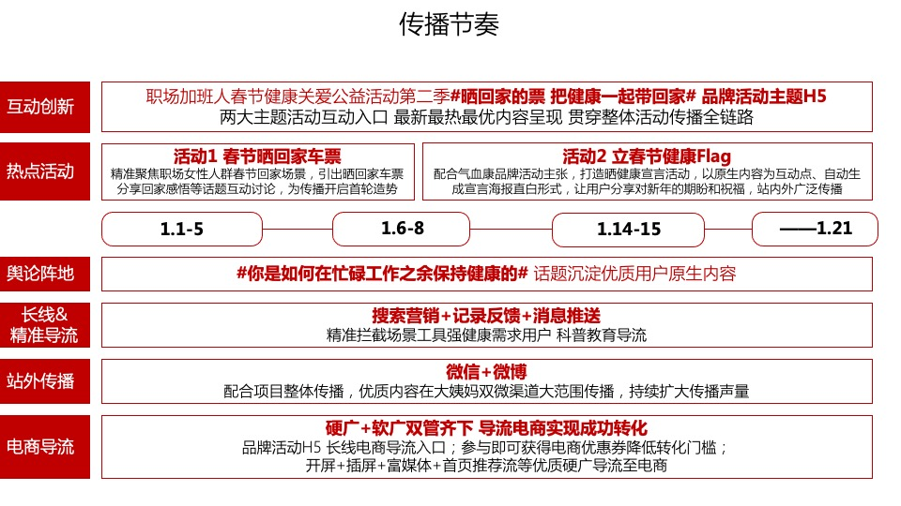
1、造势：借春节之势，职场加班健康热议话题横空出世，唤起全站用户热议讨论
发起热门话题#你是如何在忙碌工作之余保持健康的#成功吸睛，聚焦职场加班女性忙碌一整年，“熬夜加班、经期那几天加班、差旅加班”三大健康需求场景，打造云南白药气血康的职场健康话题场景讨论超强阵地， 各行各业职业女性纷纷参与热烈响应，让更多用户产出UGC内容，晒出健康经验之谈上线期间话题累计曝光千万+，登上热话榜NO.1。
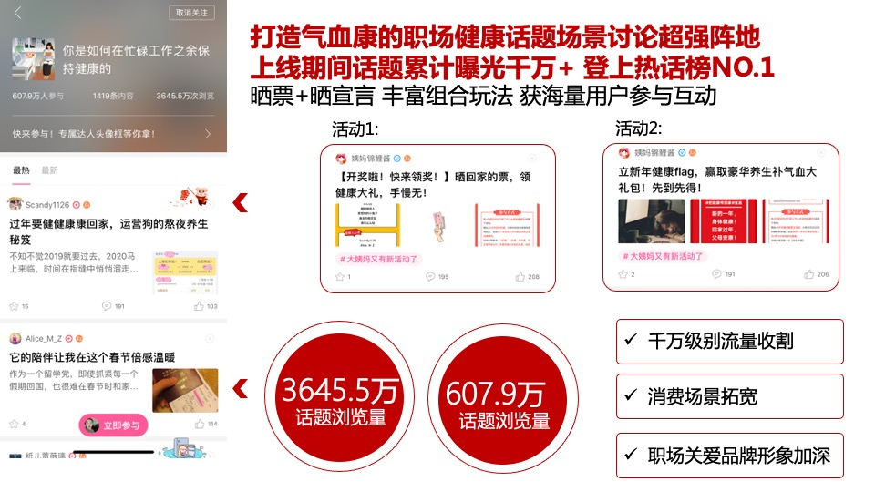
2、高潮：推出两大沉浸式春节场景h5，晒回家的票+立新年健康flag 不断强调关爱职场女性春节营销大IP

晒春节回家的票：首先，借势春节返乡潮买车票关键时刻。气血康联手大姨妈推出「晒春节回家的票 报销回家车票」h5，强调“把健康带回家 才是春节回家的重中之重”，众多活跃女性打卡晒出自己回家的票、分享回家的感悟，助推舆论发酵推向高潮，最优、最热、最新用户自发参与内容轮番滚动更新，覆盖500+职场女性代表KOL引发圈层共振，加深云南白药气血康绑定“把健康带回家”的品牌主张。
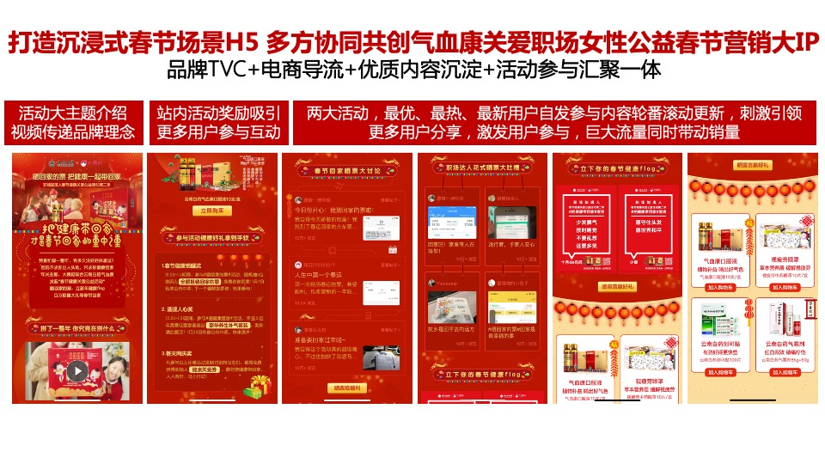
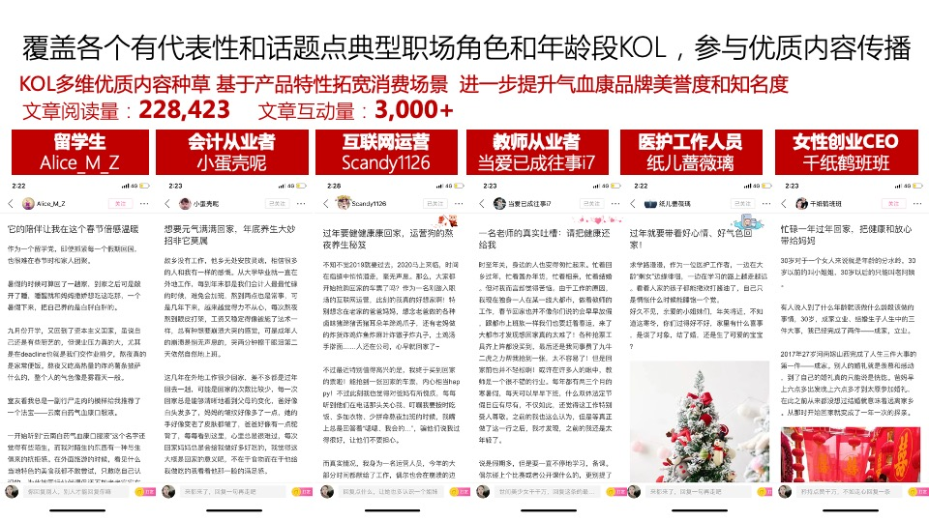
健康宣言海报：乘势上波再次发起邀请立春节健康Flag，以原生内容为互动点、自动生成宣言海报直白形式，让用户分享对新年的期盼和祝福，站内外广泛传播；女性用户上传晒健康宣言活动创意DIY海报社会化传播，定制创意，激发大量KOL、用户参与积极性，共征集5000+组健康宣言海报作品，有近50+位大姨妈KOL自发参与，健康宣言总参与互动数达100w+。
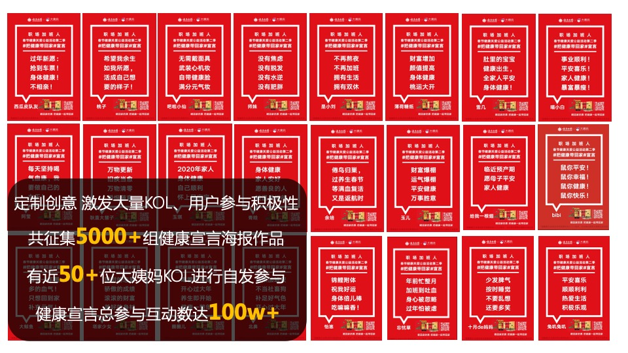
两波活动在大姨妈站内站外炒热#关爱职场女性春节健康#营销大事件，大姨妈 App、微博微信不断发酵传播，引发各路网友热议参与互动，掀起讨论浪潮。
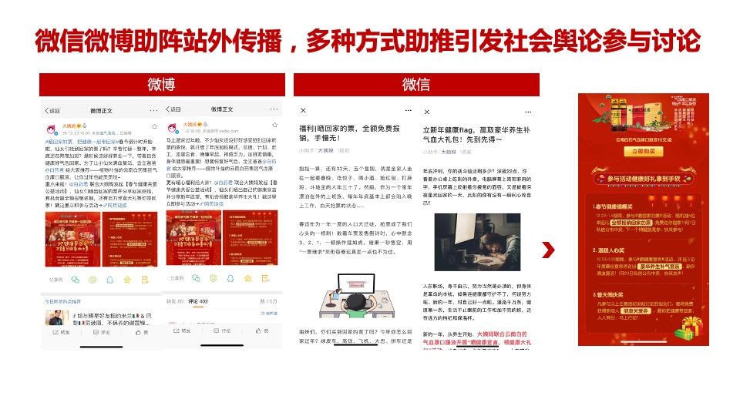
3、长尾：建立长线精准软性健康需求场景沟通用户，赋能品牌口碑增长，持续为电商导流
匹配气血不足引起的相关健康症状，借助大姨妈核心场景经期记录日历、搜索场景、消息推送等高流量精准工具，锁定健康症状：痛经、血量，高效圈定精准目标人群，拦截健康需求用户，沉淀品牌价值聚焦产品。
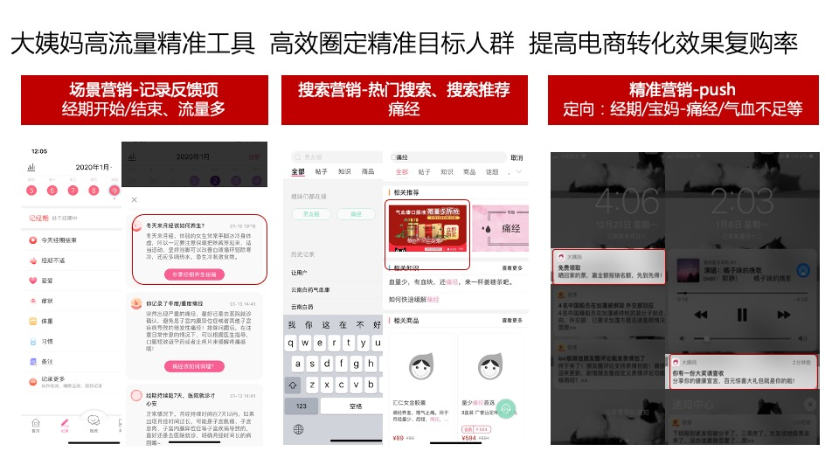
营销效果与市场反馈
话题#你是如何在忙碌工作之余保持健康的#，3645.5万 话题浏览量；607.9万人参与话题互动
「晒回家的票 把健康一起带回家」职场加班人春节健康关爱公益活动第二季h5总曝光量高达4512万，成功完成了128.5万职场女性人对于此次IP的记忆。
其中，活动一#晒回家的票 赢全额报销名额#曝光量高达1881.6万，参与人数超52w；活动二#晒健康宣言 赢养生健康大礼包#曝光量1893万，健康宣言总参与互动数达100w+，共征集了5000+组健康宣言海报，有近50+位大姨妈KOL进行自发参与；站外微博阅读量32.4w，微信文章总阅读量4.2w。
电商硬广总曝光量：1亿9821万，完成率 138%；总点击量1063.8万，完成率高达2.74倍
#晒回家的票 把健康一起带回家#活动总曝光量：1亿2633万，点击量在257.8万，有601.9万人用户参与。

